**МКОУ Чиркейская СОШ №2**

**им.Саида афанди аль-Чиркави**

***Открытый классный час на тему:***

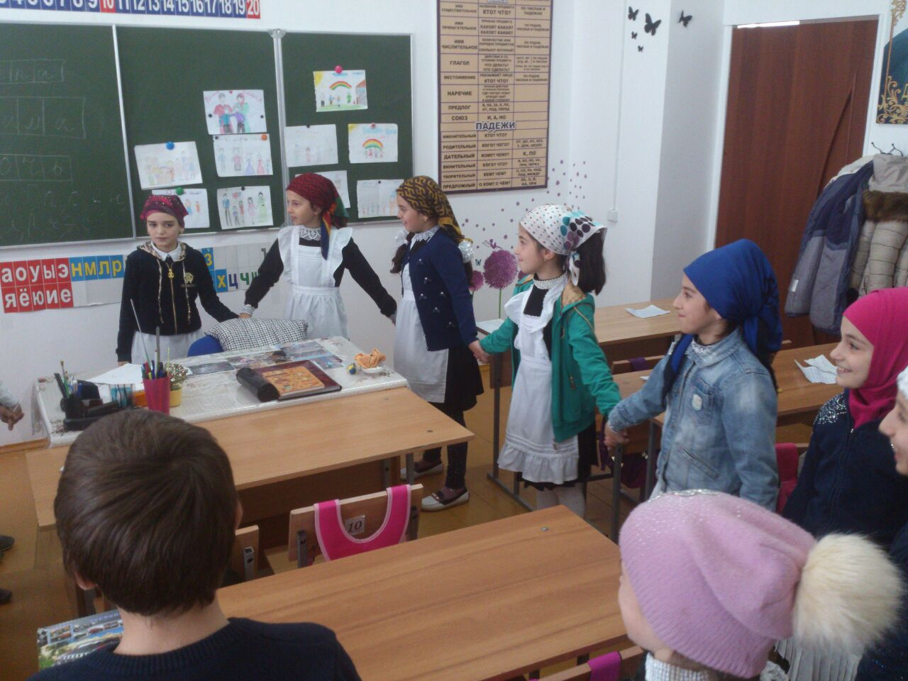**«Моя семья – моё богатство»**

**Кл.руководитель:**

**Гамзатова Мадина Г.**

**с.Чиркей 2016г**

**ОТКРЫТЫЙ КЛАССНЫЙ ЧАС**

**«МОЯ СЕМЬЯ – МОЁ БОГАТСТВО»**

Кл.руководитель: Гамзатова Мадина Гамзатовна

**Цель:** Определить понятие «семья», формировать понятие «счастливая семья».

**Задачи:**

1. Раскрыть понятия «семья» и «счастливая семья», выявить ее особенности.

2. Развивать речь, внимание, мышление, память. Создать комфортную ситуацию для творческого самовыражения учащихся, проявления их активности.

3.Воспитывать уважение к членам своей семьи, людям старшего поколения, эстетический вкус. Способствовать сплочению и развитию классного коллектива.

**1. Вступительное слово учителя.**

Отгадайте ребус, и вы узнаете, как же называется наш сегодняшний классный час.

***7я***

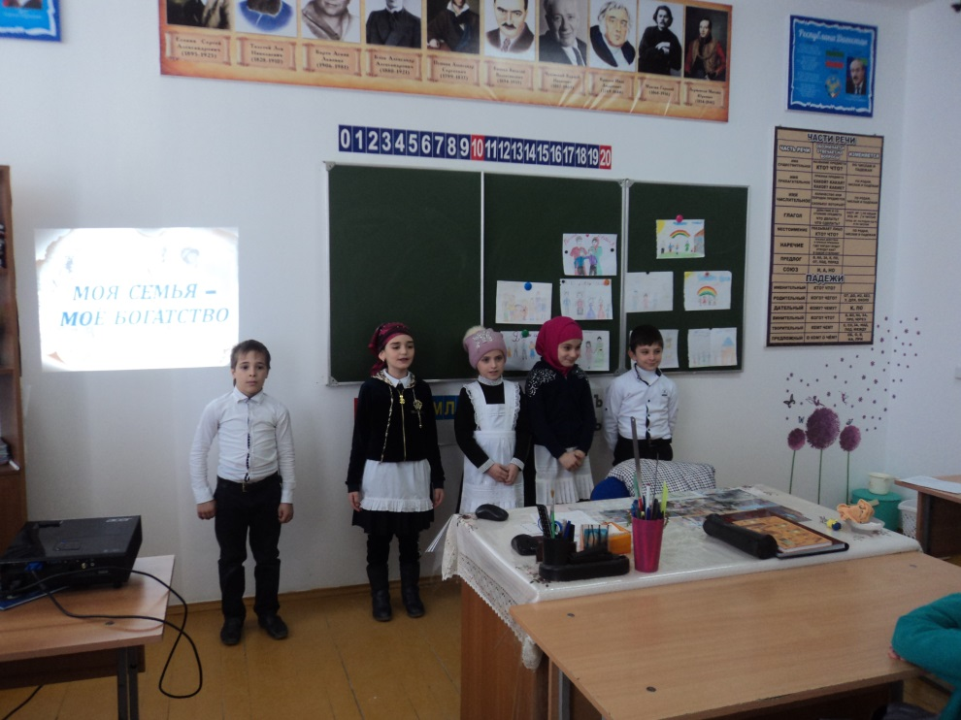**СЛАЙД 1**

**СЛАЙД 2** – тема классного часа «Моя семья – моё богатство»

-Что же такое семья? А почему 7 я? (мама, папа, я, 2бабушки, 2 дедушки).

-Но количество членов семьи может быть разным. Семья может быть многодетной, где больше трех детей. У нас в классе есть такие семьи? Может быть неполной, где кроме детей, только мама или только папа. Есть такие?

-А какую семью можно назвать счастливой? Да, главное, чтобы в семье царили лад и дружба, взаимопонимание, доброта,…. – тогда и будет в этой семье все хорошо. Тогда и назовут ее счастливой. А какую семью можно назвать крепкой?

**СЛАЙД 3**

У каждого человека должен быть: дом, семья, родня, потому что именно здесь мы найдем сочувствие, теплоту, взаимопонимание. Именно самому близкому человеку вы сможете доверить свою тайну, поговорить о самом сокровенном, о том, что вас волнует, посоветоваться с ними.

В семейном кругу мы с вами растем

Основа основ – родительский дом.

В семейном кругу все корни твои,

И в жизнь ты входишь из семьи.

В семейном кругу мы жизнь создаем,

Основа основ – родительский дом.

**2. Игра «Ассоциация»**

- Закройте, пожалуйста,  глазки и мысленно произнесите слово: семья. Какие ассоциации со словом семья у вас возникают?

- А если бы семья была птицей, то какой и почему? А если бы семья была деревом, то каким и почему?

Вспомните, как нам бывает хорошо, когда вся семья вместе. Прочитайте эпиграф нашего классного часа.

**СЛАЙД 4**

"Вся семья вместе – так и душа на месте". Объясните смысл пословицы

**Классный руководитель:**

Познавать окружающий мир, общаться, любить Родину, все, что нас окружает, учат прежде всего родные люди. Родина – это место, где мы родились: наш дом, наша семья. Отсюда идут тепло, покой, уверенность в счастье.

**СЛАЙДЫ**

**1**.Семья – это счастье, любовь и удача,   
Семья – это летом поездки на дачу.   
**2**.Семья – это праздник, семейные даты,   
Подарки, покупки, приятные траты.   
Рождение детей, первый шаг, первый лепет,   
Мечты о хорошем, волнение и трепет.   
**3.**Семья – это труд, друг о друге забота,   
Семья – это много домашней работы.   
Семья – это важно!   
Семья – это сложно!   
Но счастливо жить одному невозможно!

Также, вам дома надо было нарисовать вашу семья и приготовить небольшое сочинение на тему «Семья».

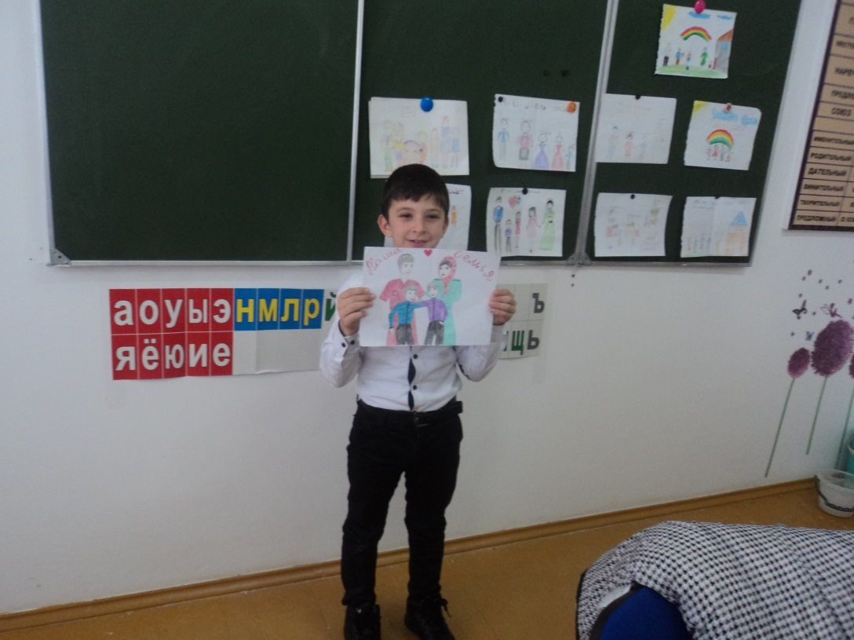(Учащиеся выступают)  
**ФИЗКУЛЬТМИНУТКА:** А сейчас, чтобы узнать поближе о ваших родственниках, мы поиграем с вами в игру «Встаньте в круг» (я буду говорить словосочетание, а вы будете выполнять те действия, которые подходят или соответствуют данному словосочетанию)Встаньте в круг те:

* у кого есть младшая сестра потопайте,

* у кого есть бабушка покружитесь,

* у кого есть младший братик и поморгайте глазами,

* у кого есть дедушка присядьте и садитесь на место.

* 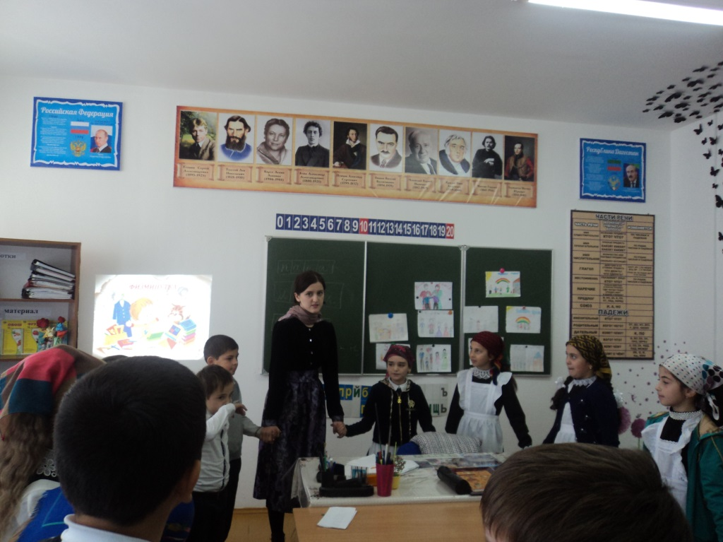

**4. Отгадывание кроссворда «Моя семья»         НА ДОСКЕ**

- Семья это главное в жизни человека. Это самые близкие и родные люди, без которых не может быть нас. Это те, кто нас любит и о нас заботится.

По вертикали:

1)

Кто вас, детки, сильно любит?  
Кто вас нежно так голубит,  
Не смыкая ночью глаз  
Все заботится о вас? Мама

2)

Улыбаюсь я как мама,   
Так же хмурюсь я упрямо,  
У меня такой же нос  
И такой же цвет волос. *(Дочь)*

По горизонтали:

3, 4)

В семье мы – мастера.  
Всяких дел у нас гора!  
Взяли в руки молотки  
Ремонтируем замки.

- О ком идет речь? *(Папа, сын)*

- А как вы думаете, какие традиции есть в семьях и в ваших тоже?

***«Традиции русских семей»***

* *Собираться всей семьей в родительском доме в праздники,*

*а также отмечать семейные праздники;*

* *Всем вместе петь и играть на музыкальных инструментах;*
* *Приглашать гостей и собирать застолье;*
* *Собирать и хранить семейные фотографии;*
* *Хранить вещи, принадлежавшие родственникам, как предметы*

*старины и как память о родных и близких;*

* *Представители одной семьи занимались одним видом деятельности.*

*Так рождались династии гончаров, военных, строителей, учителей и т.д.*

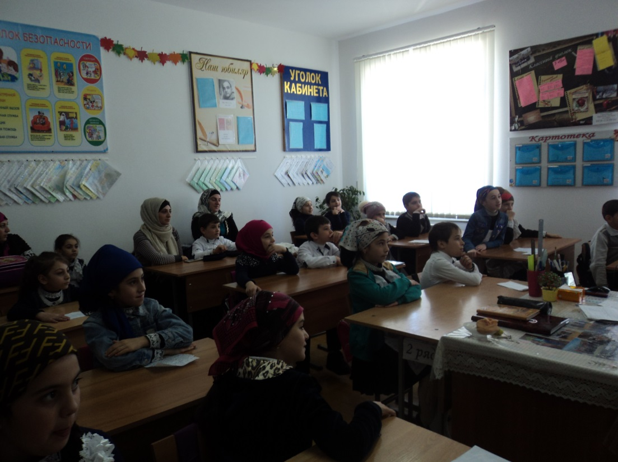

- А что нужно, чтобы семья была счастливой?

**СЛАЙДЫ**

**4. «Школьная семья».**

**У.** Видите как здорово, когда есть семья. А можно наш класс назвать семьей?  
**У. -** У нас с вами тоже школьная семья. И впереди год совместной учебы, жизни. И как в любой семье нам тоже нужны: тепло, уважение, уют… Мы тоже будем заботиться друг о друге и помогать друг другу. А значит у каждого из нас, будут свои обязанности.  
**У. -** Каковы ваши обязанности в семье?  
**Д**….(Ответы учеников.)  
**У. -** Точно так же у нас в классе – никто за нас не придет и не наведет порядок, никто не может учиться за нас, заботиться друг о друге.  
Каждый из нас может внести свой вклад, чтобы в нашей школьной семье было тепло, уютно. А для этого давайте прочитаем правила и будем по ним жить.

**СЛАЙДЫ**

Мы будем

* Называть друг друга по именам.
* Защищать наших друзей, если их обижают.
* Помогать им в беде.
* Помогать им в учебе.

Мы не будем

* Грубить друг другу.
* Пускать в ход кулаки.
* Говорить друзьям обидные слова.

**У. -** Да мир в семье дороже всего. Давайте посмотрим, а какая наша семья.  
Класс наш в школе самый шумный,  
Все кружится в голове!  
Мы вам скажем честно-честно:

**Это наш 3 «Б»!**

Класс наш в школе всех активней  
И при деле он везде!  
Мы вам скажем откровенно:

**Это наш 3 «Б»!**

Класс наш в школе самый дружный,  
Всех поддержим мы в беде!  
Мы вам скажем без сомнений:

**Это наш 3 «Б»!**

А какой веселый самый?  
Улыбка сияет на лице!  
Мы вам громко все воскликнем:

**Это наш 3 «Б»!**

3 «Б» наш самый лучший,  
Потому что мы – семья!  
Мы вам скажем дружно-дружно:

**Мы – надежные друзья!**

**У.-** Вот такая наша дружная школьная семья. Ей уже третий год. И год от года она будет все дружней, все крепче. И у меня, и у ваших родителей - забота, чтобы вы выросли хорошими людьми. И для этого мы прикладываем все силы. Любовью и терпением ваших родителей достигается семейное согласие; непрестанным трудом – достаток и благополучие. Помните мудрую заповедь: «Почитай отца своего и мать, и будет тебе хорошо, и ты будешь долго жить».